Федеральное Государственное бюджетное учреждение

высшего профессионального образования

"Заполярный Государственный Университет имени Н. М. Федоровского"

Кафедра «Информационные системы и технологии»

Многомерный анализ данных

Отчет по лабораторной работе №1

Тема: Системы одновременных уравнений. Основы теории идентификации

Выполнил:

студент группы ИС-21

Сидельников Максим Эдуардович

Проверил:

Фаддеенков Андрей Владимирович

**Задание**

Робинзон уже преодолел основные трудности, поскольку нашел себе верного слугу и преданного помощника – Пятницу. Но на двоих человек, разумеется, требуется больше еды, чем на одного, поэтому каждую среду Робинзон и Пятница ходят на охоту. Робинзон несет ружье и патроны, а Пятница – корзину для добычи. Непуганой дичи на острове было много, поэтому охота всегда заканчивалась в тот момент, когда Пятница был готов упасть от усталости и не мог больше тащить корзину с дичью. Естественно, физическое состояние Пятницы определялось тем, насколько хорошо он питается, а также погодными условиями в день охоты (чем жарче, тем быстрее устает). Эффективность стрельбы Робинзона прямо пропорциональна количеству дичи по маршруту следования (штук/км). Умудренный аналитическим опытом, Робинзон считает, что процесс охоты может быть описан следующей системой одновременных уравнений:

,

где  – среднемесячное количество добытой дичи; – среднемесячный показатель физического состояния Пятницы (количество дичи, которое он способен нести);  – среднемесячное количество дичи по маршруту следования;  – среднемесячная температура воздуха.

Цель: ознакомиться с основными положениями, понятиями и методами анализа систем одновременных уравнений.

**Порядок выполнения задания**

1. Проверить на идентифицируемость первое и второе уравнения системы.
2. Проверить на идентифицируемость систему в целом.
3. Преобразовать структурную модель в приведенную.
4. Оценить неизвестные параметры системы уравнений с помощью косвенного метода наименьших квадратов.
5. Оценить неизвестные параметры системы уравнений с помощью двухшагового метода наименьших квадратов.
6. Сравнить результаты, полученные различными методами, и сделать общие содержательные выводы.

**Ход работы**

Для проверки уравнений и системы на идентифицируемость была построена следующая таблица:

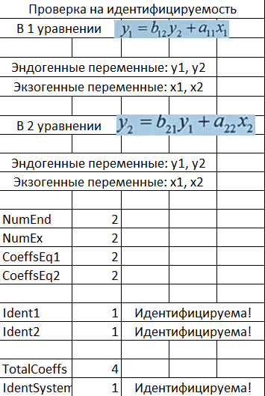

Из данной таблицы видно, что оба уравнения и система уравнений в целом идентифицируемы.

Преобразование структурной модели в приведенную происходить при помощи следующих формул:

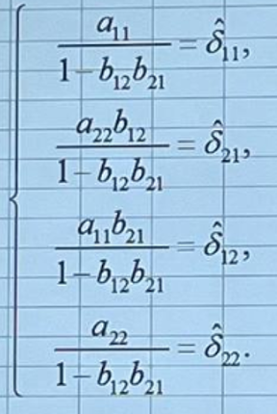

Итого имеем следующую систему уравнений:

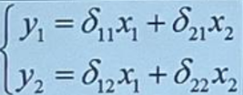

Расчет параметров δ11, δ12, δ21, δ22 производится с помощью косвенного метода наименьших квадратов и двухшагового метода наименьших квадратов.

Построим таблицу отклонений:

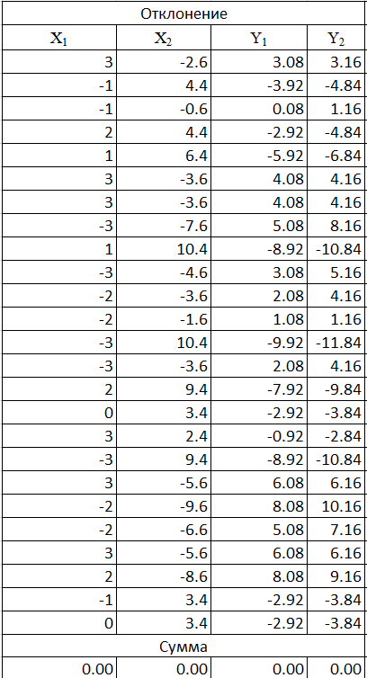

Нулевая сумма всех элементов в каждом столбце говорит о том, что всё верно.

Рассмотрим косвенный метод наименьших квадратов (далее - КМНК).

Проведя анализ по Y1, получим значения δ11 и δ21:

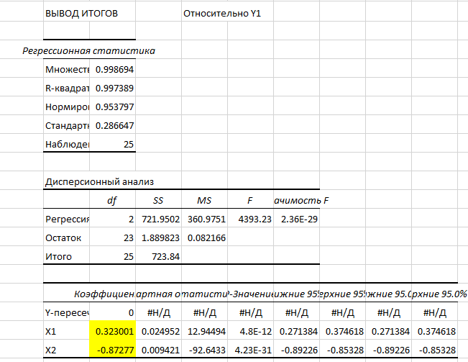

Проведя анализ по Y2, получим значения δ12, δ22:

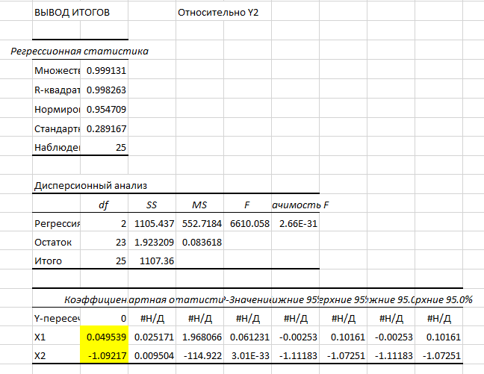

Итого получим следующие значения:

|  |  |
| --- | --- |
| δ11 | 0.323 |
| δ21 | -0.873 |
| δ12 | 0.05 |
| δ22 | -1.092 |

Теперь рассмотрим двухшаговый метод наименьших квадратов (далее – ДМНК):

С помощью регрессионного анализа в Excel достроим столбцы предсказанных Y1 и Y2:

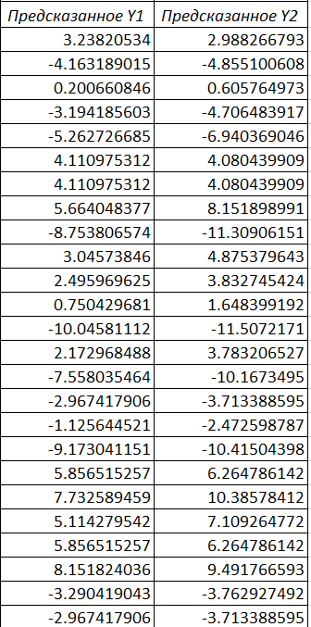

И с их помощью проведём вычисления по ДМНК:

1. Для Y1:

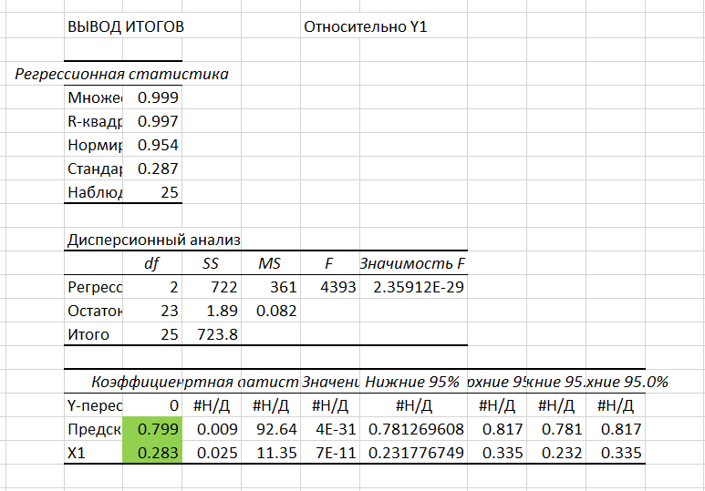

1. Для Y2:

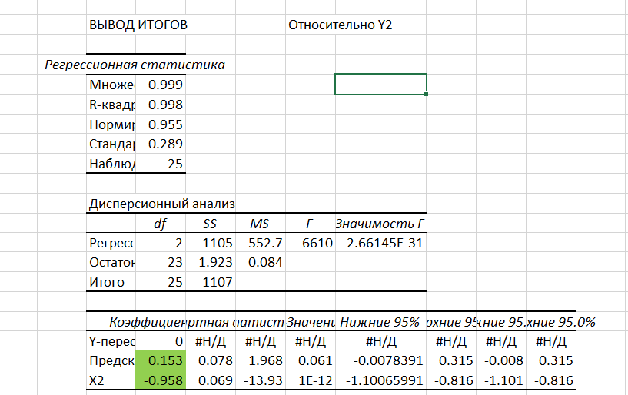

Итого получим следующую таблицу:

|  |  |
| --- | --- |
| A11 | 0.283 |
| A22 | -0.958 |
| B12 | 0.799 |
| B21 | 0.153 |

Проведя собственные вычисления, сравним полученные из методов значения со своими:

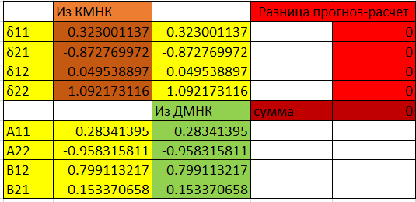

Исходя из расчёта видно, что значения, получаемые из методов наименьших квадратов, совпадают с рассчитываемыми значениями.

Также по итогам работы можно сделать следующие наблюдения:

1. Зависимость добычи от дичи меньше среднего, исходя из δ11 – чем больше дичи, тем больше добыча.
2. Зависимость добычи от температуры достаточно высокое, исходя из δ21 – чем выше температура, тем меньше добыча.
3. Зависимость состояния Пятницы от дичи минимальное, исходя из δ12 – чем больше дичи, тем лучше состояние.
4. Зависимость состояния Пятницы от температуры выражено наиболее сильно, исходя из δ22 – чем выше температура, тем хуже состояние Пятницы.